**OFICIO DJM 578/2017**

**San Pedro Tlaquepaque, Jalisco; a 31 de Julio del 2017.**

***“2017, Año del Centenario de la Promulgación de la Constitución Política***

***De los Estados Unidos Mexicanos, de la Constitución Política del Estado Libre y***

***Soberano de Jalisco y del Natalicio Juan Rulfo”***

**MTRO. JOSE LUIS SALAZAR MARTINEZ**

**SECRETARIO GENERAL DEL H. AYUNTAMIENTO**

**DE SAN PEDRO TLAQUEPAQUE, JALISCO**

**P R E S E N T E.**

A través del presente ocurso envío un cordial saludo y acto continuo rindo a usted informe correspondiente al periodo del día 01 de enero al 31 treinta y uno de julio del año en curso, el cual redacto de la siguiente manera:

**INFORME DE ACTIVIDADES DE LA DIRECCIÓN**

**DEL JUZGADO MUNICIPAL**

El propósito del presente informe es dar cuenta del desarrollo de las actividades realizadas por la Dirección, el área de calificación y los cuatro Juzgados Municipales con que cuenta el municipio de San Pedro Tlaquepaque.

En este se hace referencia a las acciones y logros que como dependencia se han llevado a cabo.

**OBJETIVOS**

**Objetivo General**

Mantener y cuidar la imagen que representa una dependencia del Gobierno Municipal, tanto en su infraestructura como en su personal, contribuyendo a la excelencia en la prestación del servicio de calidad y dentro del marco de respeto a las garantías jurídicas y humanas; no solo de los ciudadanos del Municipio de San Pedro Tlaquepaque, Jalisco, sino de la población en general que requieran de los servicios que esta dependencia otorga.

**Objetivos específicos**

* Impulsar la actualización a jueces, secretarios, y personal de dirección del juzgado, mediante capacitaciones, cursos y reuniones de trabajo.

* Promover a los servidores públicos de acuerdo a sus aptitudes y desempeño laboral en servicio a los ciudadanos.

*Poner en práctica los conocimientos adquiridos por parte de los servidores públicos de esta adscripción, de acuerdo a las necesidades del servicio que se presta en cada una de las áreas de trabajo.

*Dignificar las instalaciones de cada uno de los juzgados que pertenecen a esta dirección, para estar en óptimas condiciones de prestar el servicio a la ciudadanía.

*Rendir cuentas apegados a la legalidad.

Los Juzgados Municipales de San Pedro Tlaquepaque, en el transcurso del mes enero al mes de junio del 2017, en la presente administración, continua emprendiendo acciones que contribuyen a mejorar, no solo la capacitación en el uso de las herramientas laborables del personal que integra esta dirección, sino en la calidad a los ciudadanos que requieren diversos trámites en las distintas áreas de estos juzgados.

Cabe señalar, que gracias al esfuerzo coadyuvado con las diferentes autoridades que integran este honorable Ayuntamiento Constitucional, se ha logrado, que nuestras instalaciones evolucionen progresivamente, reflejando con ello la imagen adecuada que corresponde a esta dependencia institucional.

La participación del personal que integran la plantilla laboral de los Juzgados en diferentes cursos, programas y reuniones de trabajo, permite que los servidores públicos adquieran una mejor aptitud y actitudes en el desempeño de sus funciones, frente a la incesante necesidad de la población, de una mejor atención general, así como una real aplicación de la Justicia Administrativa Inmediata.

**CURSOS, CAPACITACIONES, REUNIONES**

* **Reuniones de Alerta de Violencia contra las Mujeres,** se asistió a las reuniones, convocadas por el Instituto de las Mujeres del Municipio de San Pedro Tlaquepaque, para proyectar el trabajo del Modelo Único de Atención, que se necesita en Tlaquepaque, del Banco Municipal de Datos de Violencia y modular el trabajo de las dependencias.

Reunión convocada por motivo de la articulación interinstitucional, dado que en la visita de la Secretaria de Gobernación, se fijó plazo para crear cambios radicales en el Municipio, con observancia del Gobierno Federal; y evitar LA ALERTA DE GÉNERO, en incumplimiento.

* **Políticas Publicas con Perspectiva de Género;** personal de Juzgados asistió al diplomado impartido por el Instituto de las Mujeres del Municipio y que consta de 10 Módulos, en el cual se apreció el gran interés por parte de los servidores públicos, pues hubo una importante convocatoria de asistencia.

Se está trabajando en coordinación con el Instituto Municipal de la Mujer para implementar las Políticas Públicas, en capacitación al personal detectando y orientando tanto a los infractores como a las víctimas de violencia.

* Se participó en la Planeación Estratégica para la Prevención contra las Adicciones, convocada por **COMUCAT** (Consejo Municipal Contra las Adicciones de Tlaquepaque). Invitación hecha, toda vez que la Dirección del Juzgado Municipal es una dependencia receptora de situaciones relacionadas con el tema de las adicciones.
* El personal que atienden de manera directa o indirecta a mujeres con situación de violencia, participo en la **encuesta en línea** hecha por el Instituto de la Mujer en Tlaquepaque, la cual servirá como indicador para el diseño de un programa de formación, actualización y especialización, alineado al modelo único de atención y a la programación futura.
* **DIPLOMADO EN MEDIACIÓN** a partir del 17 de marzo del 2017, iniciaron los Jueces Municipales, con la capacitación de Medios Alternos de Solución de Conflictos, llevándose a cabo dicha capacitación en coordinación con el Centro de Mediación Municipal, esto beneficiara directamente al ciudadano para apoyarlo a resolver cualquier tipo de conflicto que entre ellos pueda surgir y que se pueda mediar, conciliar y arbitrar.
* **CURSOS DE CALIDAD Y ÉTICA EN EL SERVICIO** a partir del día 31 de Julio al 24 de agosto, se realizan capacitaciones por parte del área de Combate a la Corrupción dependiente de la Contraloría Ciudadana, en las instalaciones de cada juzgado municipal, impartido al personal adscrito a esta dependencia, así como personal de las dependencias cercanas a las zonas.

Se coordinó en conjunto con la Secretaria General del H. Ayuntamiento de San Pedro Tlaquepaque, la organización para llevar a cabo conferencias sobre el tema de **“CONVERSATORIO DE LA IMPLEMENTACIÓN DEL SISTEMA PENAL ACUSATORIO” Y “PERSPECTIVA DEL CIUDADANO QUE ES DETENIDO”**, mismas que se llevarán a cabo el día 23 de agosto del 2017, en las instalaciones del Centro Cultural el Refugio, en un horario de 16:00 a 20:00 horas. Logrando con esto dar a conocer la aplicación del sistema penal vigente, a los servidores públicos, profesionistas, y ciudadanía en general.

Se solicitó a la coordinación general de Protección Civil y Bomberos de este Municipio, capacitación para el personal que labora en los juzgados municipales de las cuatro zonas, consistente en primeros auxilios, evacuación, prevención y control de incendios, así como de búsqueda y rescate en desastres naturales, misma que se impartirá en el mes de septiembre, con la finalidad de contar con dicho adiestramiento para cualquier acontecimiento de riesgo, mediante las brigadas para cada área.

Se llevaran a cabo por personal de esta dirección, cursos para los Jueces Municipales, consistentes en los métodos de calificación, de las actas de infracción derivadas de la dirección de Inspección y Vigilancia de Reglamentos Municipales y otras áreas, para que posteriormente estas sean calificadas por los Jueces Municipales, en cada uno de los cuatro juzgados, con la finalidad de agilizar y economizar los trámites del y/o los infractores (as) en dicho servicio, en beneficio de la ciudadanía.

De igual manera se están realizando las gestiones con la Comisión Estatal de Derechos Humanos, para la capacitación del personal: Jueces Municipales, Secretarios, Alcaides de los Juzgados Municipales. Incluyendo para este fin al personal del área médica a través de una efectiva vinculación con la Dirección de Servicios Médicos Municipales.

Para garantizar y corroborar el buen servicio y funcionamiento de cada uno de los juzgados municipales que conforma esta dirección, se instaló en el juzgado de la zona III- las Juntas, un buzón de quejas y sugerencias a la vista del ciudadano, para que este manifieste su inconformidad o en su caso su conformidad, respecto de la atención recibida por personal de dicha zona, estando pendiente de colocar tres buzones más para las demás zonas.

Así mismo se están llevando a cabo las acciones necesarias para dar cumplimiento al **CONVENIO DE COLABORACION**, con el Secretariado Ejecutivo del Consejo Estatal de Seguridad Pública del Gobierno del Estado de Jalisco, para implementar el **sistema de AFIS Jalisco**, **“Automatet Fingerprint identification System”** sistema basado en la identificación automática de huellas dactilares, en cada uno de los Juzgados.

En cuanto a la atención que se brinda por parte de los Jueces Municipales y el personal a su cargo durante las veinticuatro horas, a la población en general que acuden a dirimir los conflictos que les aqueje, se encuentran debidamente capacitados y actualizados para que en estricto apego al marco jurídico de su competencia, les brinden eficazmente una adecuada orientación, asesoría y atención con el firme propósito de allegarlos a un acuerdo conciliatorio, consiguiendo con ello un menor número de infractores.

Respecto a la atención brindada a los ciudadanos detenidos en los Juzgados Administrativos de las Zonas I, II, III y IV, ubicados en las Delegaciones de San Pedro, San Martin de las Flores de Abajo, Las Juntas y Santa Anita, respectivamente, se continua recibiendo una respuesta favorable reflejada por la calidad en la atención a cada persona remitidas en espera de la resolución de su situación jurídica, así como por la calidez proporcionada a los familiares de cada de las personas que se encuentran en el interior de estos juzgados.

Los servicios realizados en los Juzgados Municipales de las Zonas I, II, III, IV, durante el periodo del 01 de enero al 31 de Julio del presente año, dieron como resultado la cantidad de 3,775 arrestados, quienes fueron remitidos por diferentes faltas administrativas de acuerdo al Reglamento de Policía y Buen Gobierno del Municipio de San Pedro Tlaquepaque, tal y como se refleja en las siguientes estadísticas:

***JUZGADO MUNICIPAL ZONA I.***

***ZONA CENTRO SAN PEDRO TLAQUEPAQUE***

***ZALATITAN #396. COLONIA LOS MESEROS***

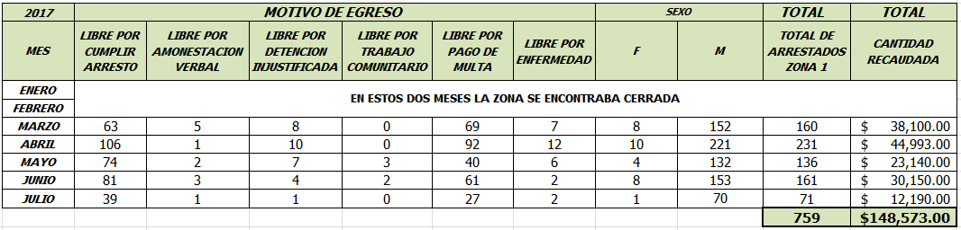

***JUZGADO MUNICIPAL ZONA II***

***MATAMOROS # 170.* *SAN MARTIN DE LAS FLORES***

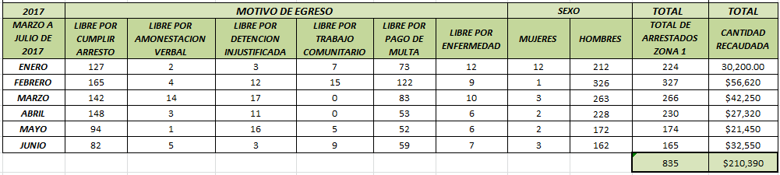



***JUZGADO MUNICIPAL ZONA III***

***SAN MIGUEL #327, LAS JUNTAS.***

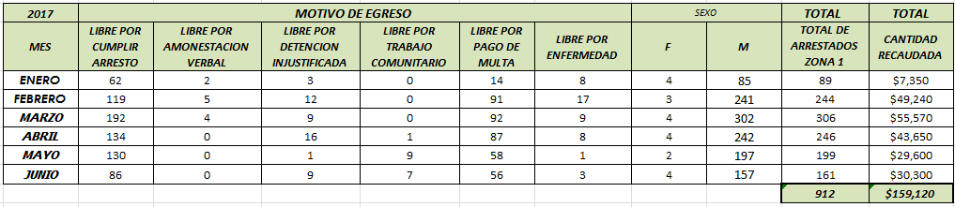



***JUZGADO MUNICIPAL ZONA IV***

***PROLONGACIÓN COLÓN # 497, SANTA ANITA.***

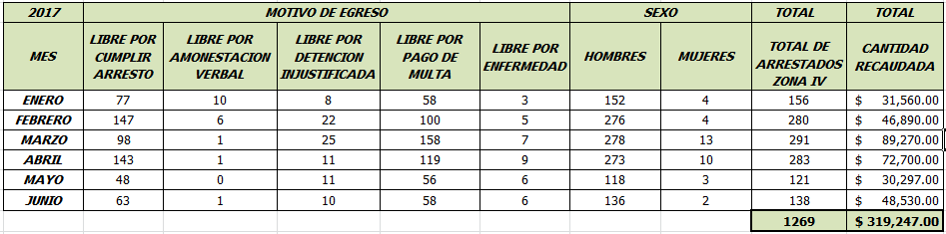

En cuanto al **Área de Calificación** de infracciones derivadas de los diferentes reglamentos, al asesorar y atender de manera eficaz, directa y cordial al ciudadano en el trámite de sus licencias, disminuye la reincidencia en el número de infracciones levantadas, de tal manera como estadística del 1 de Enero al 31 de Julio del presente año, tenemos que fueron calificadas y enviadas a ingresos 1,221 actas de infracción, tal y como se visualiza en la siguiente estadística:

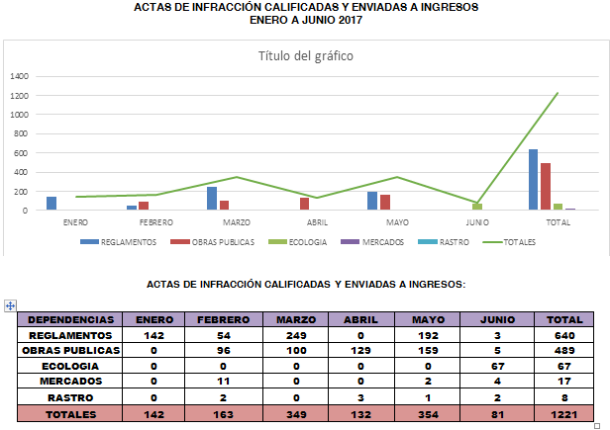

En lo que se refiere a la única queja formulada ante la Comisión Estatal de Derechos Humanos, este organismo determino que para la Comisión no existen los elementos de prueba suficientes, por tal motivo se archivó el expediente de la queja por improcedente.

En el área de Devolución de Vehículos, hemos percibido una respuesta mejorable por parte de la ciudadanía, ya que se les brinda una eficiente atención a los usuarios persuadiéndolos a la relevancia en que deban de mantener sus documentos en regla, lo cual ha reflejado la disponibilidad de los ciudadanos de cumplir con los requisitos para la devolución de los automotores; por tal motivo no existen complicaciones en cuanto al trámite de devolución de vehículos.

Se restauró el control del archivo sistematizando el fácil acceso a los expedientes de los informes de policías homologados y se creó una base de datos con la que actualmente se trabaja la cual refleja la captura desde el año 2015 a la fecha.

El día 26 de Mayo del año actual, se logró realizar el cambio de proveedor de los alimentos que son entregados al infractor remitido y al personal del Juzgado Municipal que trabajan con un horario de veinticuatro horas, mejorando la calidad y cantidad de los alimentos, respetando y garantizando los derechos humanos fundamentales de los infractores y de cada uno de los servidores públicos adscritos a esta dirección.

Se logró proporcionar de nueva cuenta el servicio de aplicación de justicia, en el Juzgado Municipal de la Zona I San Pedro Tlaquepaque, ubicado en la calle Zalatitan #396, colonia los Meseros, a partir del día 06 de Marzo del 2017, beneficiando a la población aledaña de las colonias de la zona centro de este municipio, representando esta zona la imagen principal del Juzgado Municipal.

A partir del 29 de Mayo del presente año, se incorporó la Dirección al edificio de la Zona I, e iniciando con esto la remodelación no solo de estas instalaciones, sino también de los diferentes Juzgados Municipales, dotándolos de más mobiliario y sustituyendo el que se encontraba en mal estado por otros en mejores condiciones, así mismo se realizaron trabajos de pintura en dichos juzgados, incluyendo el área de celdas para los detenidos, trabajándose actualmente con el pintado de celdas de la zona II y zona III, dando una mejor imagen a la ciudadanía y dignificando la calidad del personal que labora para esta Dirección.

Se cumplió con la entrega de información para el Censo Nacional de Gobierno Municipales y Delegacionales 2017, correspondiente al módulo de Justicia Municipal, para el Instituto Nacional de Estadísticas y Geografía (INEGI). Trabajando en coordinación con el jefe operativo de proyectos de Gobierno y Censos de Gobierno Municipal y Delegaciones 2017.

Se inicia el análisis de trabajo de esta dirección, para proyectar y posteriormente resolver la situación jurídica de los menores que infrinjan el Reglamento de Policía y Buen Gobierno de San Pedro, Tlaquepaque, en cada juzgado municipal, por parte de los Jueces Municipales, toda vez que en la actualidad, son remitidos directamente por los elementos operativos al C.A.N.N.A.T., (tal y como lo establece actualmente el Reglamento de Policía y Buen Gobierno) y los juzgados municipales no tienen contacto alguno con el menor infractor, ni resuelven la situación jurídica administrativa; a pesar de que en ocasiones existen faltas administrativas, en donde se encuentran involucrados mayores y menores de edad, motivo por el cual es necesario, que el C.A.N.N.A.T. dependa directamente de esta dirección de juzgados municipales y solo así se lograra atender a la ciudadanía y familiares de estos que acuden a los diferentes juzgados a solicitar información y tener conocimiento de la situación de los menores al momento de una remisión.

Se impulsó el procedimiento para lograr que se lleve a cabo la continuidad de la **convocatoria para el nombramiento de 7 siete Jueces Municipales**, la cual se aprobó por el Pleno del Ayuntamiento Constitucional de este Municipio, en aprobación directa unánime, el día 18 de Mayo de 2016.

Se presentó propuesta para la modificación al Reglamento de Policía y Buen Gobierno, actualizándolo a la aplicación de la Justicia Municipal vigente.

Se está gestionando para los cuatro Juzgados Municipales, la actualización de las cámaras, monitores y de todo el sistema de videograbación de circuito cerrado, obteniendo en coordinación con el área de informática de la Comisaria de la Policía Preventiva Municipal, el apoyo para la instalación que se llevará a cabo en la zona uno, estando en proceso las demás zonas.

Se está trabajando en el nuevo formato del informe de policía, pretendiendo economizar el contenido del mismo y así lograr agilizar el llenado del informe al momento de la remisión del detenido, siendo que en la actualidad se invierte mucho tiempo en el llenado, por parte del personal operativo, generando ausencia de las unidades policiacas, en las colonias de esta Municipalidad, donde es primordial garantizar la vigilancia y seguridad.

Este Juzgado Municipal en conjunto con la Administración Pública de este Municipio, colabora en el programa en materia de igualdad y perspectiva de género: “EL PROGRAMA INTEGRAL MUNICIPAL PARA LA PREVENCIÓN, ATENCIÓN Y ERRADICACIÓN DE LA VIOLENCIA CONTRAS LAS MUJERES (PIMPAEVM-TLAQ)”.

Sin otro particular al respecto, reitero mis más atentas y distinguidas consideraciones, quedando a sus órdenes para cualquier aclaración al respeto.

**ATENTAMENTE**

**MTRA. MARÍA CRISTINA PILOÑA RIVERA**

**DIRECTORA DEL JUZGADO MUNICIPAL**

c.c.p. C. María Elena Limón García.- Presidenta Municipal de San Pedro Tlaquepaque. Para su conocimiento.

c.c.p. Dr. Vicente Viveros Reyes.- Jefe de Gabinete de la Presidencia Municipal de San Pedro Tlaquepaque. Para su conocimiento.

c.c.p. Mtro. Otoniel Varas de Valdez González.- Director de la Unidad de Transparencia. Para su conocimiento.

C.c.p. Archivo.

MCPR/FJOD/YGBS